

《数据结构实验》

实验报告1

实验名称：顺序表
姓 名： 魏欣萌
学 号： 24080701
专 业： 信息对抗技术
实验时间： 2026.04.09

杭州电子科技大学
通信工程学院
（实验报告要求：填写三四五六一共四部分内容，实验报告文件命名方式：数据结构实验报告1-学号-姓名，注意学号在姓名前。完成后上传电子版到校园网的网络教学平台，无需打印。）
- 实验目的
掌握顺序表的基本算法设计。

- 实验内容
- 熟悉C语言编译环境（推荐CODEBLOCKS）；
- 完成实验任务书中的1、2题。

- 算法设计
- 给出附加题的思路；
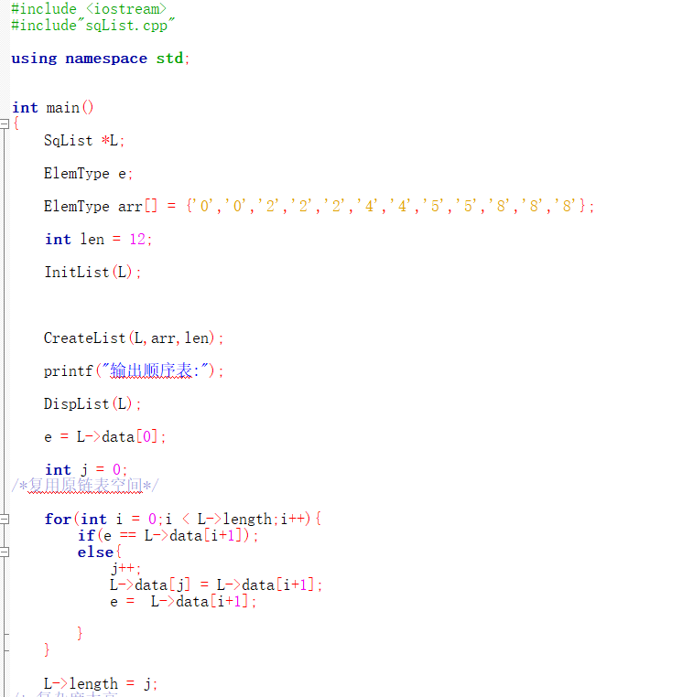
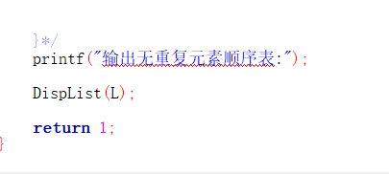

- 给出所有算法的完整代码。
12代码在同一个中，将注释去掉即为第一题。
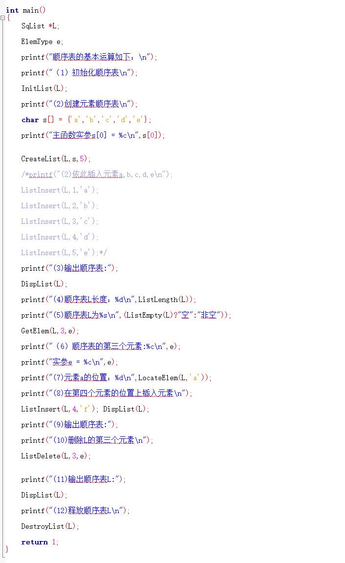
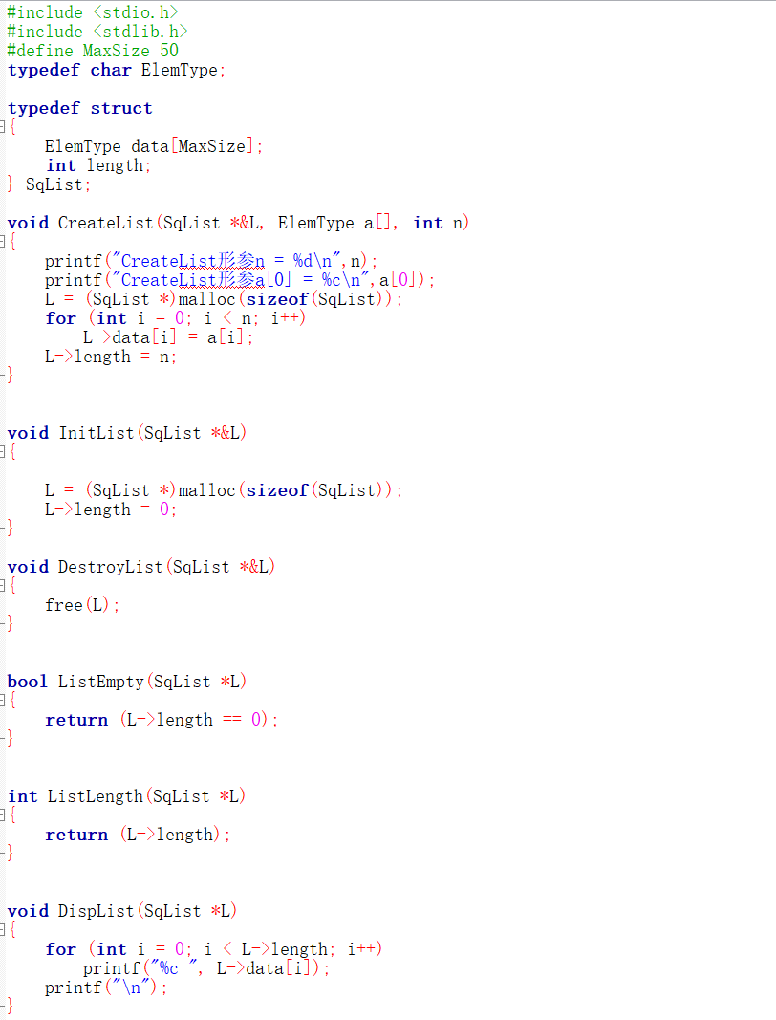
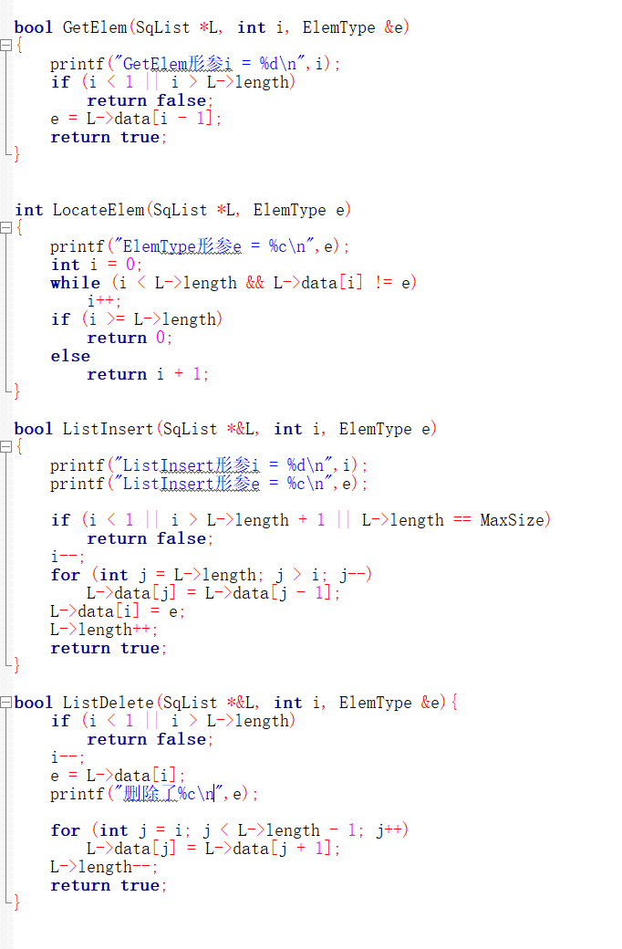
- 运行结果与分析（给出各实验题目的运行结果截图，如有必要，请加以简要说明）
- 原始结果：
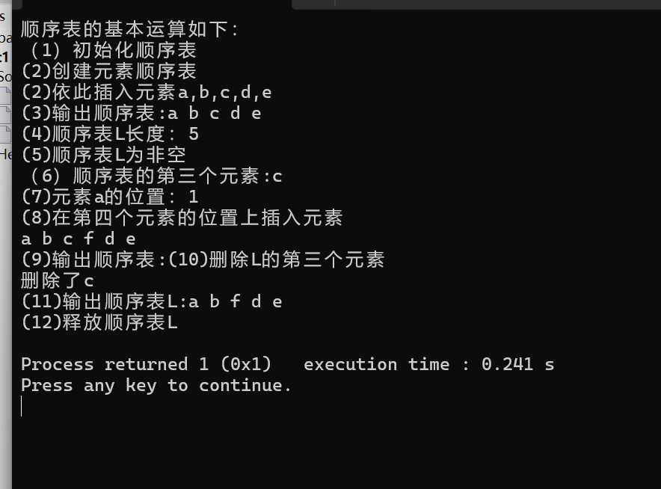
修改后结果如下图所示：第二步变为创建元素顺序表。
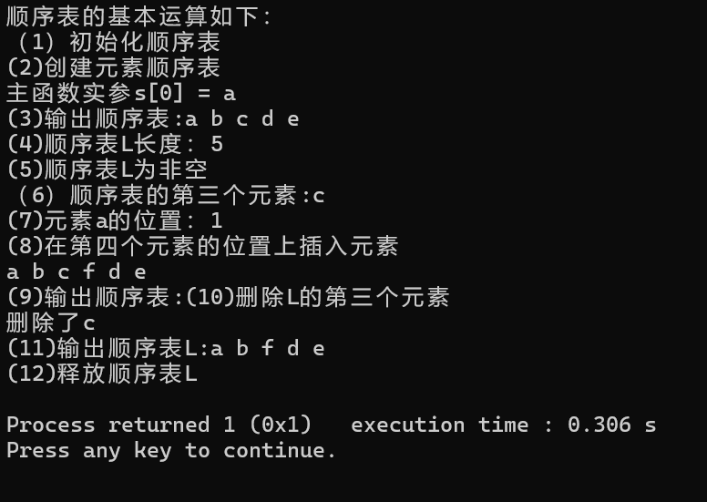
2.创建链表并比较形参实参，在函数定义中加入打印形参的语句，主函数中打印实参，进行比较。
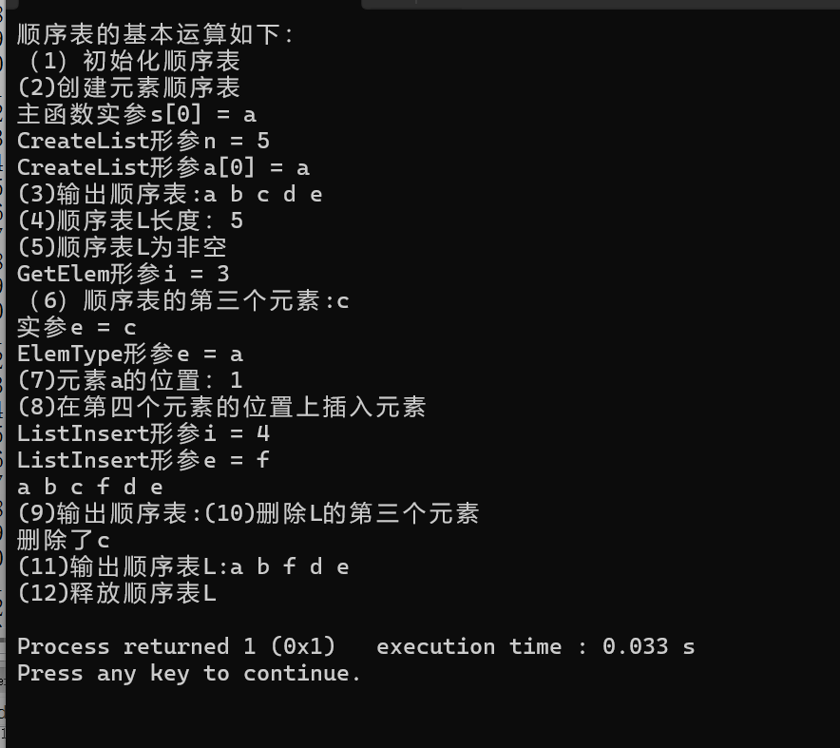
- 附加题部分:一开始使用ListDelete函数，发现复杂度超出，因此转变方法用j代表新链表各节点，复用原链表空间。
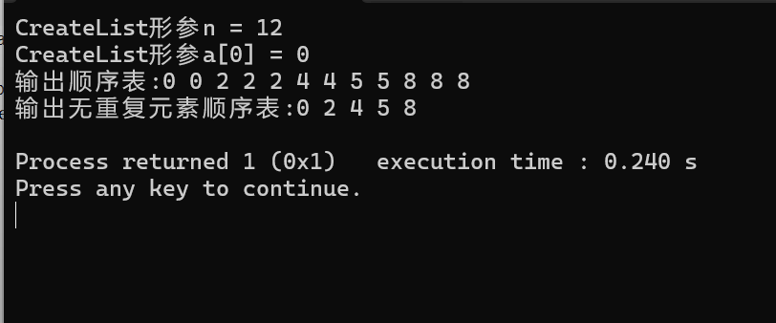

- 思考题：
- 对照实验指导书，检查各个基本运算的函数申明中的引用运算符&的作用是什么，并简要解释这些&是否全部都是必要的。
引用运算符 & 的作用:
- 指针参数：通过指针来传递大型数据结构（如 SqList）的地址，以避免复制整个结构。如，在void CreateList(SqList *&L, ElemType a[], int n);中 这里的 SquList *&L 允许函数改变指针 L 的指向，即可以在函数内部动态分配内存并将其地址赋给 L；
- 返回值：某些情况下，函数需要返回一个值，但是不希望通过返回值的方式，而是通过一个输出参数，例如：bool GetElem(SqList *L, int i, ElemType &e);
这里的 ElemType &e 表示 e 是一个引用参数，允许函数直接修改 e 的值，并在外部可见。
- CreateList:
SqList *&L: 必要，因为我们需要在函数内分配内存并指向L的地址。
- InitList:
SqList *&L: 必要，同样是为了在函数中改变 L 的指向。
- DestroyList:
SqList *&L: 必要，为了在函数中销毁该顺序表，如果没有将不会对外面的顺序表产生影响。
- GetElem:
ElemType &e: 必要，因为我们希望在函数中返回元素 e 的值。
- ListInsert:
SqList *&L: 必要，因为要对外部的顺序表进行操作。
- ListDelete:
ElemType &e: 必要，因为我们希望在函数中返回被删除元素的值。

- 实验小结（记录实验过程中遇到的主要问题和收获心得）
本次实验在复现 2.1 内容时，出现重复定义编译错误，经排查确认是编译选项配置问题，修改对应 option 后问题得以解决。在完成附加题时，需重点关注时间复杂度要求，合理控制循环次数与链表操作频次，通过优化循环结构、精简操作步骤，保证算法高效性与代码简洁性，顺利达成实验要求。

